1.- PASO: Registrarte en GitHub

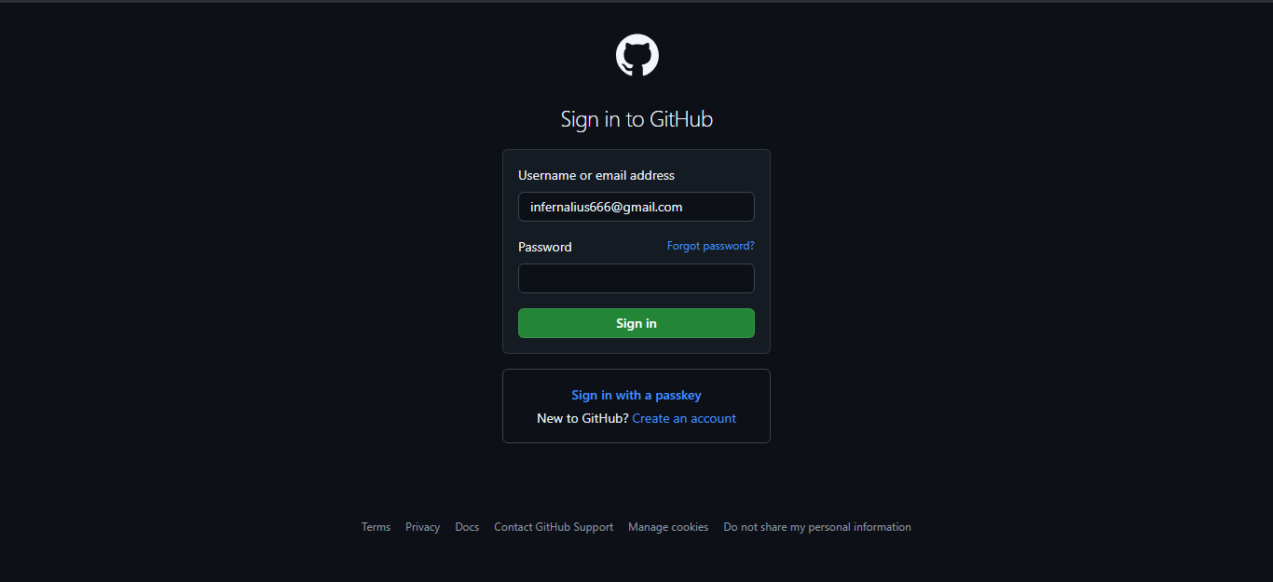

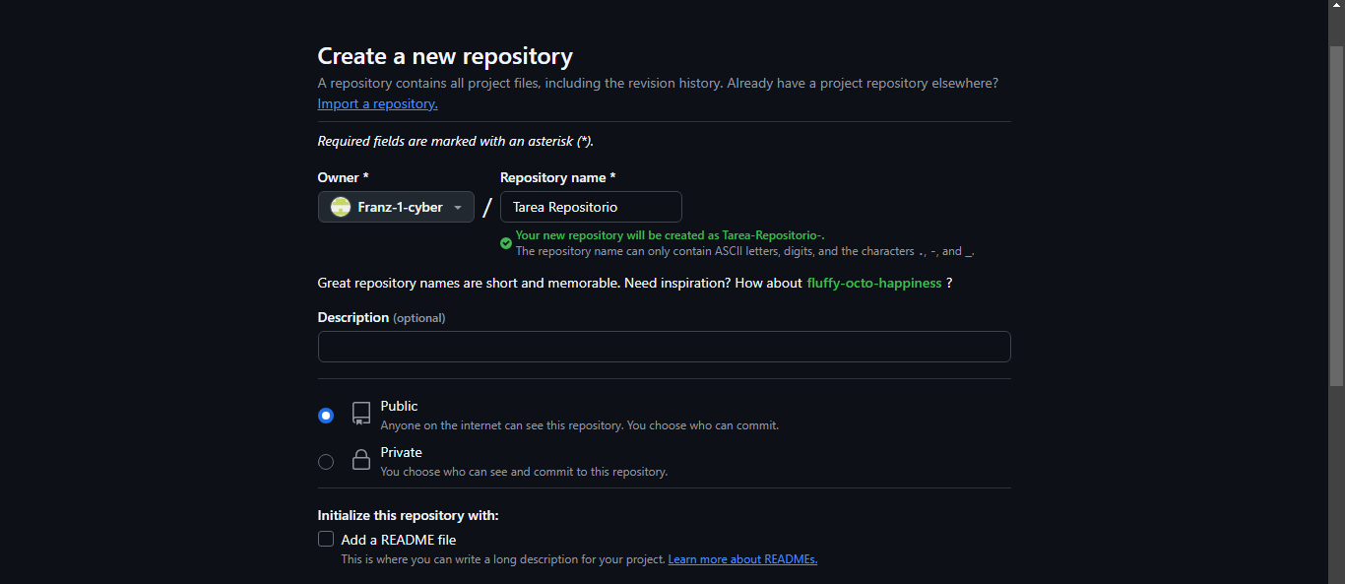
2.- PASO: Crear un Repositorio

3.- PASO: Inicializar el GitHub/ git init
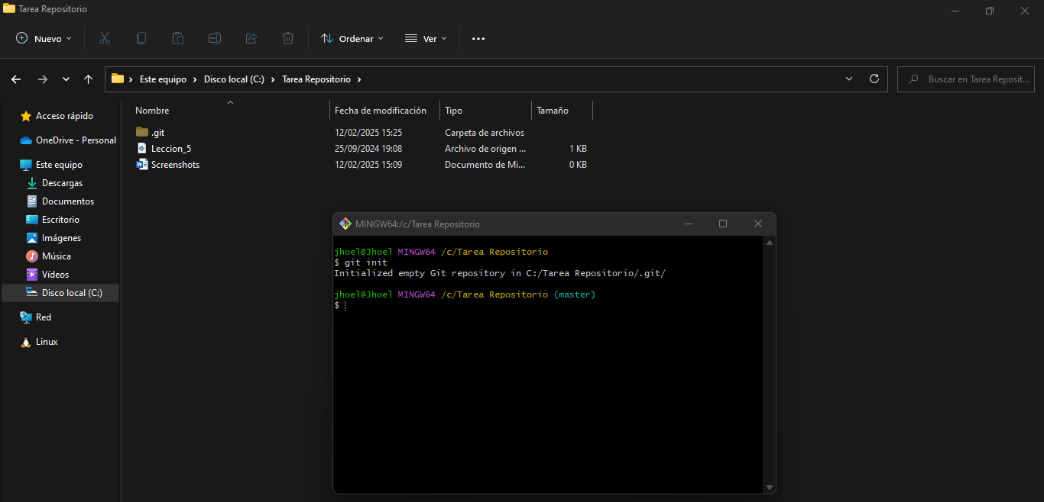

4.- PASO: Ubicar el Repositorio con el siguiente comando: git remote add origin https: seguido el nombre de usuario y el repositorio : git remote add origin https://github.com/Franz-1-cyber/Tarea-Repositorio.git

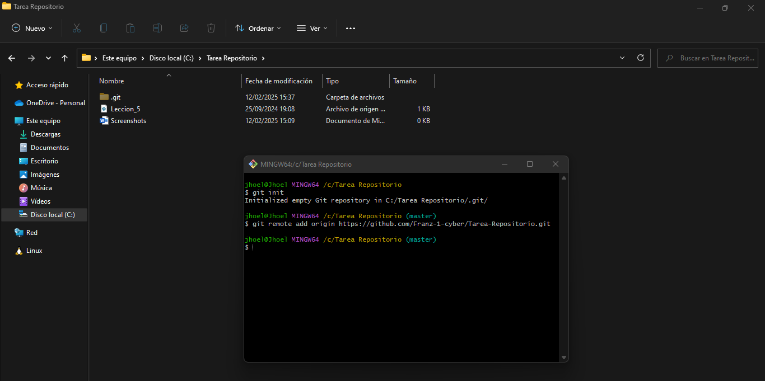

5.- PASO: Agregar Archivos / git add .

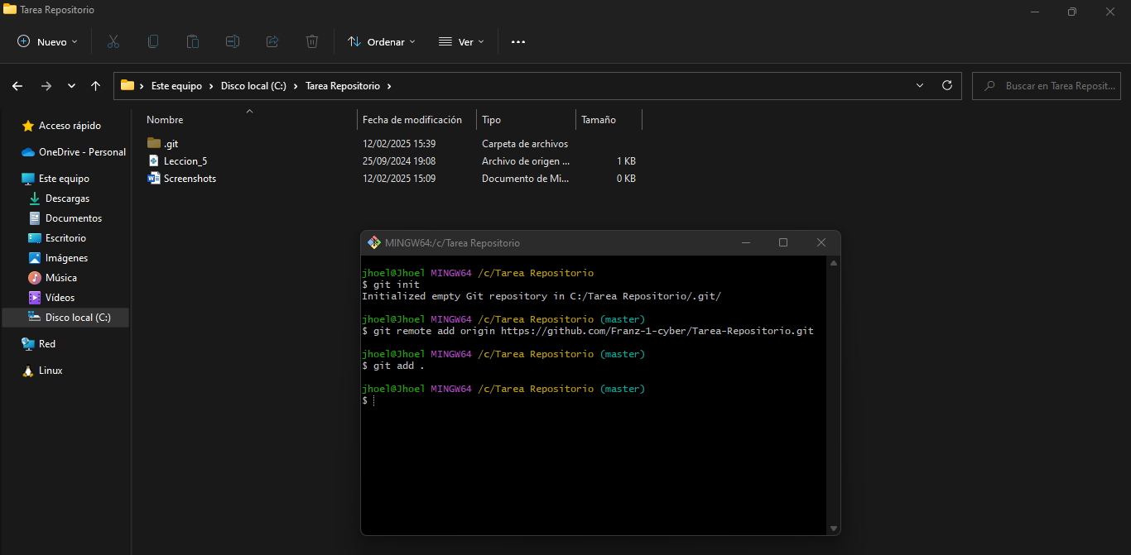

6.- PASO: Realizar un Commit con un mensaje descriptivo: git commit -m "Subiendo archivos al nuevo repositorio"

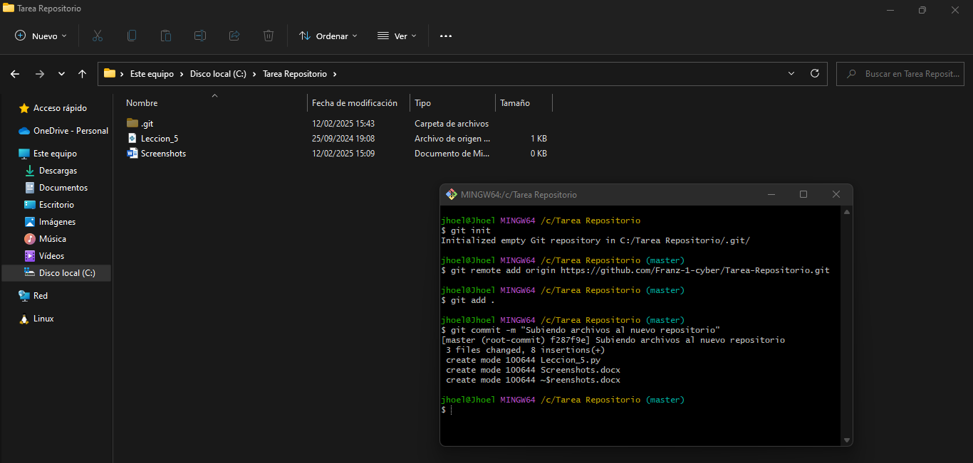

7.- PASO: Subir los archivos a GitHub: git push -u origin master

